Abgabedokument

VU Software-Qualitätssicherung

Bitte beachten Sie, dass nur richtig benannte Abgabedokumente im richtigen Format bewertet werden! Welche Dateien in welchem Format abzugeben sind entnehmen Sie der Angabe.

Ihre Daten – Bitte füllen Sie alle Felder aus:
Nachname, Vorname: | Delalic, Salmir
Matrikelnummer: | 0947919
Studienkennzahl: | 033 533
E-Mail Adresse: | Delalic.salmir@gmail.com

Auf Übung 3 können Sie bis zu 32 Punkte erreichen.
Bei der Übung handelt es sich um eine Einzelarbeit. Plagiate werden mit 0 Punkten bewertet. Weiters behalten wir es uns vor, Studenten im Verdachtsfall zu einem Kontrollgespräch einzuladen.

Bugsuche (6 Punkte)

Beispiel 1

Beispiel 2

Beispiel 3

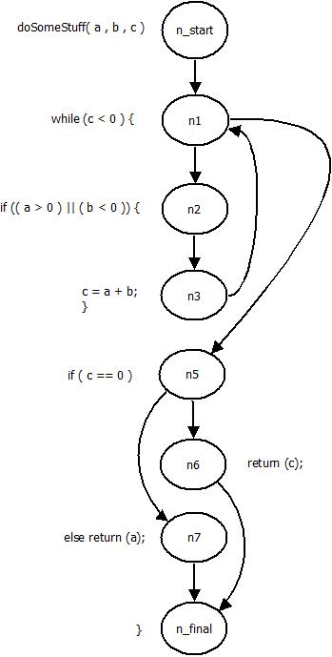
Code Coverage (6 Punkte)

Anweisungsüberdeckung
Zweig n₂-n₃ wird nie ausgeführt, wenn doSomeStuff(a<=0, b >=0, c<0).
Zweig n₁-n₃ wird nie verlassen, wenn doSomeStuff(a<=0, b<=0, c<0).

Zweigüberdeckung
doSomeStuff(1,2,3) -> n₁,n₅,n₇, n_{final}
doSomeStuff(1,2,0) -> n₁,n₅,n₆, n_{final}
doSomeStuff(1,2,-1) -> n₁,n₂,n₃,n₁,n₅,n₇, n_{final}
doSomeStuff(1,-2,-1) -> n₁,n₂,n₃,n₁,n₂,… endlos
doSomeStuff(-1,2,-1) -> n₁,n₁,n₁,… endlos

Mehrfach-Bedingungsüberdeckung
n₁ true -> c<0
n₁ false -> c>=0
n₂ true -> c<0 && if(a>0 || b<0)
n₂ false -> c<0 && if(a<=0 || b>=0)
n₅ true -> c==0
n₅ false -> c>0

Theoriefragen (3 Punkte)

Erklären Sie den Unterschied der Coverage Kategorien c0 - c3.
Wann ist der Einsatz welcher Coverage sinnvoll?.

Er Nennen Sie mindestens zwei Gründe für den Einsatz von Testdoubles (Mock, Stubs, etc.).
- Testdoubles müssen eingesetzt werden, wenn die zu testende Klasse eine Internetverbindung braucht (grabber). Mit einem Mock kann so ein Datensatz aus dem Internet „gedoublet“ werden und die weitere Interaktion getestet.
- Wenn die zu testende Software später erweitert oder an einem anderen System gekoppelt wird, welches der Entwickler/Tester zu diesem Zeitpunkt nicht hat und so Rückgabewerte simmulieren zu können.

Erklären Sie den Unterschied zwischen Mock Objects und Stubs.
Stubs sind Doubles einer Klasse oder eines Objekts, die einen vordefinierten (oder erwarteten) Rückgabewert haben, welcher für das eigentliche Testen sinnvoll ist.
Mockups dagegen, sind Doubles wie Stubs, die aber auch übernommene Werte überprüfen und so direkt in den Test miteinfließen. zB werden Methodenspezifische Überprüfungen von Parametern aus der zu mockenden Klasse übernommen.

